Информация
о кабинетах педагога-психолога и социального педагога ГАПОУ Иркутской области «Ангарского техникума общественного питания и торговли»
- Кабинет педагога – психолога расположен на втором этаже учебного корпуса. Он оснащен компьютером, принтером.
- По вторникам с 16.00 до 18.30 проводится индивидуальную и групповая работа педагога – психолога в общежитии в комнате №302 (кабинете психологической разгрузки).
- Кабинет социального педагога расположен на первом этаже общежития в комнате №112. В кабинете имеется компьютер, принтер, ксерокс. Режим работы кабинета с 8.30 -17.00.
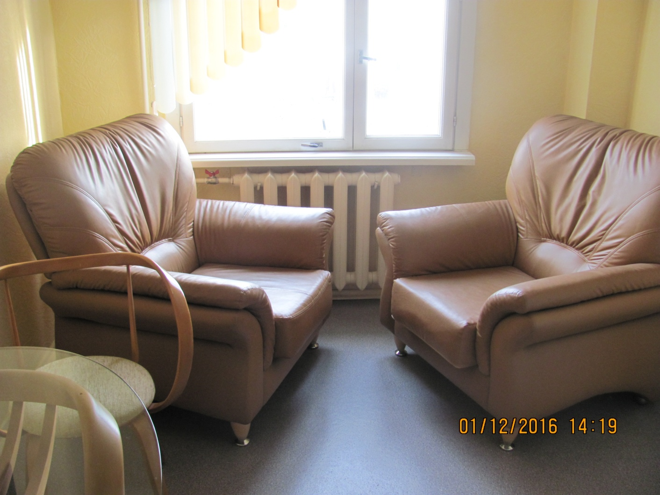
Кабинет психологической разгрузки в общежитии.

